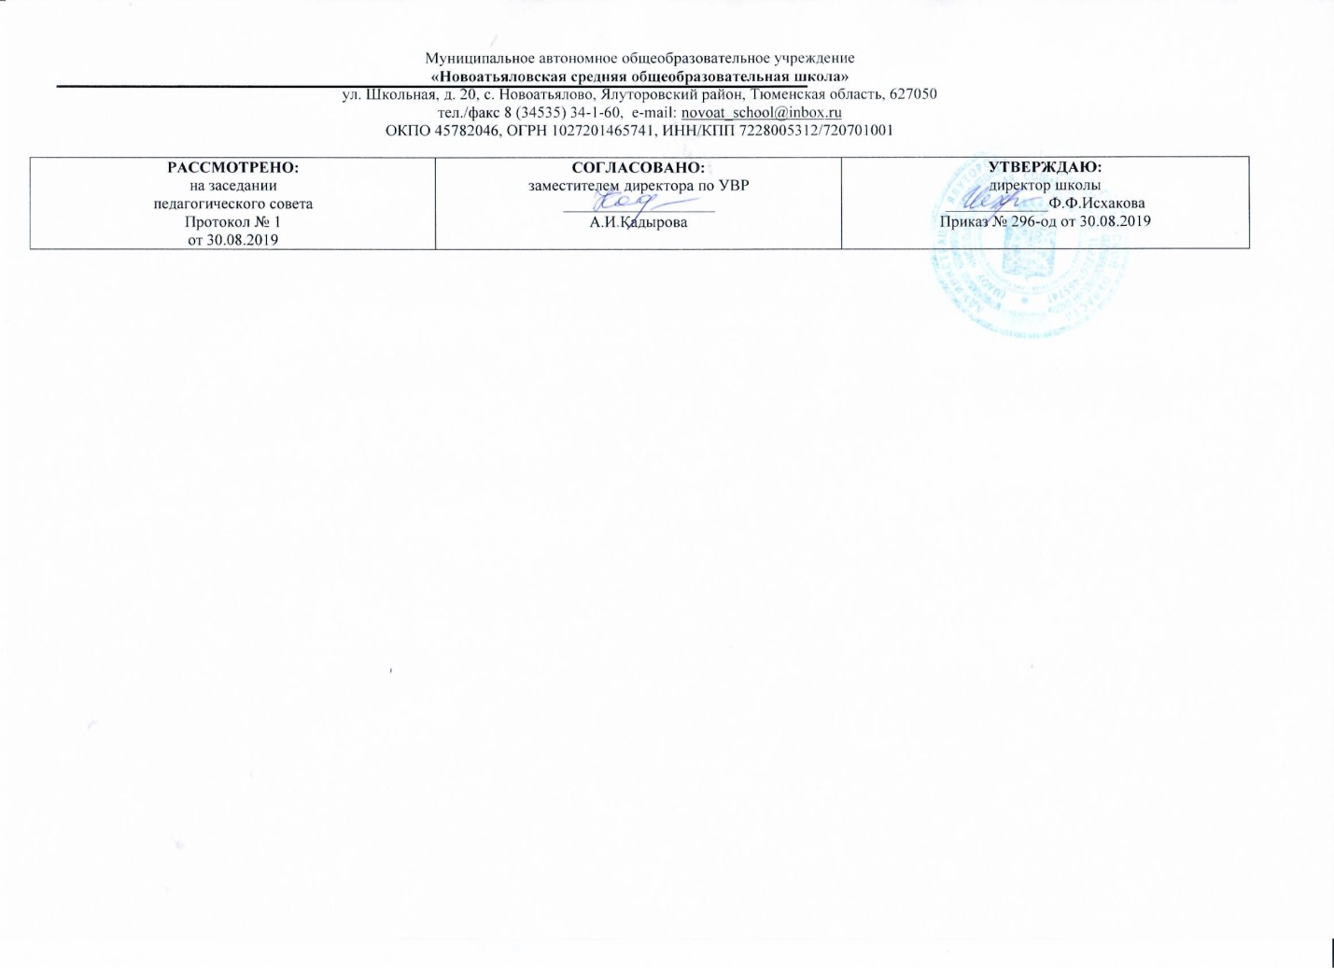

**Адаптированная рабочая программа**

учебного предмета **география**  в **6** классе

Составитель рабочей программы:

Мирязова Елена Халиловна

Квалификационная категория: высшая

2019 год

**Основные требования к знаниям и умениям учащихся.**

**Учащиеся должны знать:**

- что изучает география;

- горизонт, линию и стороны горизонта;

- основные формы земной поверхности;

- виды водоемов и их различия;

- меры по охране воды от загрязнения и правила поведения в природе;

- условные цвета и знаки географической карты;

- различия в нагревании и освещении земной поверхности Солнцем;

- ГП нашей страны на физической карте России.

**Учащиеся должны уметь:**

- выявлять на местности особенности рельефа, водоемов;

- делать схематические зарисовки, простейшие модели и макеты изучаемых форм земной поверхности;

- ориентироваться на географической карте с помощью учителя;

- составлять описание изучаемых объектов по плану с опорой на карту и помощь учителя;

- показывать на карте объекты, указанные в программе, обозначать их на контурной карте с помощью учителя.

**Содержание:**

В разделе "Введение" учащиеся знакомятся с новым предметом "География". Узнают, что изучает данный предмет и знакомятся с первые географическими открытиями.

Тема «Ориентирование на местности» способствует формированию у детей с нарушением интеллекта пространственных представлений, навыков ориентировки, необходимых в жизни, а также для перехода к изучению плана местности и карты.

В разделе "План и карта" учащиеся учатся различать план и рисунок, знакомятся с масштабом, условными знаками плана местности, условными цветами и знаками физической карты. Учатся отличать план от географической карты.

В разделе "Формы поверхности Земли" учащиеся знакомятся с понятие рельеф и его основными формами- равнины, холмы, овраги, горы, а также с процессами, происходящими в горах- землетрясения и вулканы.

При изучении раздела "Вода на Земле" происходит знакомство с искусственными(колодец, пруд, водопровод) и естественными

( родник, озеро, болото, река, море, океан) водоемами.

В разделе «Земной шар» учащиеся знакомятся с глобусом- моделью земного шара, с расположением материков и океанов, изучают пояса освещенности Солнцем поверхности Земли, узнают об их расположении, получают представление о климате.

Раздел "Карта России" посвящен изучению географического положения России на карте полушарий, знакомству с островами и полуостровами, поверхностью нашей страны, а также рекам и озерам европейской и азиатской частей России. Эта тема связана с курсом VII класса «Природа России», где учащиеся должны находить на карте и читать названия ряда географических объектов.

В разделах «Вода на Земле» и «Карта России» учащиеся получают знания о родном крае.

**Тематический план 6 класс**

|  |  |  |
| --- | --- | --- |
| **№** | **К-во**  **часов** | **Тема урока** |
| 1 | 1 | Что изучает география? |
| 2 | 1 | Горизонт и стороны горизонта. Компас. |
| 3 | 1 | Ориентирование по Солнцу и местным признакам природы |
| 4 | 1 | Обобщение по теме: «Ориентирование на местности» |
| 5 | 1 | Рисунок и план предмета |
| 6 | 1 | Условные знаки плана местности |
| 7 | 1 | План и географическая карта.  План и масштаб |
| 8 | 1 | Условные цвета и знаки физической карты |
| 9 | 1 | Обобщение по теме "План и карта" |
| 10 | 1 | Рельеф местности, его основные формы. Равнины, холмы, овраги. |
| 11 | 1 | Горы. Понятие о землетрясениях и извержениях вулканов. |
| 12 | 1 | Родник, колодец, водопровод. |
| 13 | 1 | Река. Ее части. Горные и равнинные реки. |
| 14 | 1 | Озеро, болото, пруды |
| 15 | 1 | Океаны и моря, острова и полуострова. |
| 16 | 1 | Водоемы нашего края |
| 1 | 1 | Обобщение по теме: «Формы поверхности Земли, водоемы» |
| 17 | 1 | Глобус-модель земного шара |
| 18 | 1 | Физическая карта полушарий. Распределение воды и суши на Земле. |
| 19 | 1 | Океаны на карте полушарий |
| 20 | 1 | Материки на глобусе и карте полушарий |
| 21 | 1 | Значение Солнца для жизни на Земле. Различие в освещении и нагревании Солнцем земной поверхности. |
| 22 | 1 | Понятие о климате. Основные типы климата. |
| 23 | 1 | Природа тропического пояса |
| 24 | 1 | Природа умеренных и полярных поясов |
| 25 | 1 | Обобщение по теме:  "Земной шар" |
| 26 | 1 | Положение России карте полушарий.  Границы морские и сухопутные. |
| 27 | 1 | Острова и полуострова России |
| 28 | 1 | Поверхность нашей страны. Низменности, возвышенности, плоскогорья. |
| 29 | 1 | Горы: Урал, Кавказ, Алтай, Саяны |
| 30 | 1 | Реки и озера Европейской части России: Волга, Дон, Днепр, Урал |
| 31 | 1 | Реки и озера Сибири: |
| 32 | 1 | Наш край на карте России. |
| 33 | 1 | Годовая контрольная работа |
| 34 | 1 | Анализ контрольных работ |